**Техническое задание на разработку программного продукта «Ветклиника «Айболит». Работник»**

Программа «Ветклиника «Айболит». Работник» предназначена для ведения учета оказания услуг. Клиенты создают записи визитов (1), животных (2), которые в рамках визита будут обследоваться, и прививки (3) животного. Программа предоставляет возможность получения отчетов по визитам.

Основной функционал программы:

* Регистрация. Для регистрации пользователь должен заполнить следующие поля:
* Имя. Строка с длиной не более 100 символов. Обязательно к заполнению;
* Фамилия. Строка с длиной не более 100 символов. Обязательно к заполнению;
* Адрес электронной почты. Уникальная строка с длиной не более 255 символов. Обязательно к заполнению;
* Логин. Уникальная строка с длиной не более 12 символов. Обязательно к заполнению
* Пароль. Строка с длиной не более 25 символов. Обязательно к заполнению;
* Повторить пароль. Повторение строки из предыдущего пункта. Обязательно к заполнению.

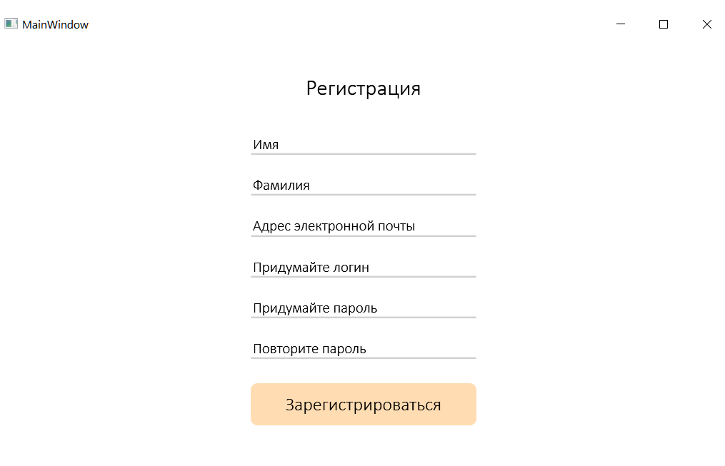

* Авторизация. Пользователь вводит логин и пароль. Если такой пользователь есть в системе, то происходит переход к основной форме. Если такого пользователя нет в системе, выводится сообщение об этом с просьбой ввести заново данные.

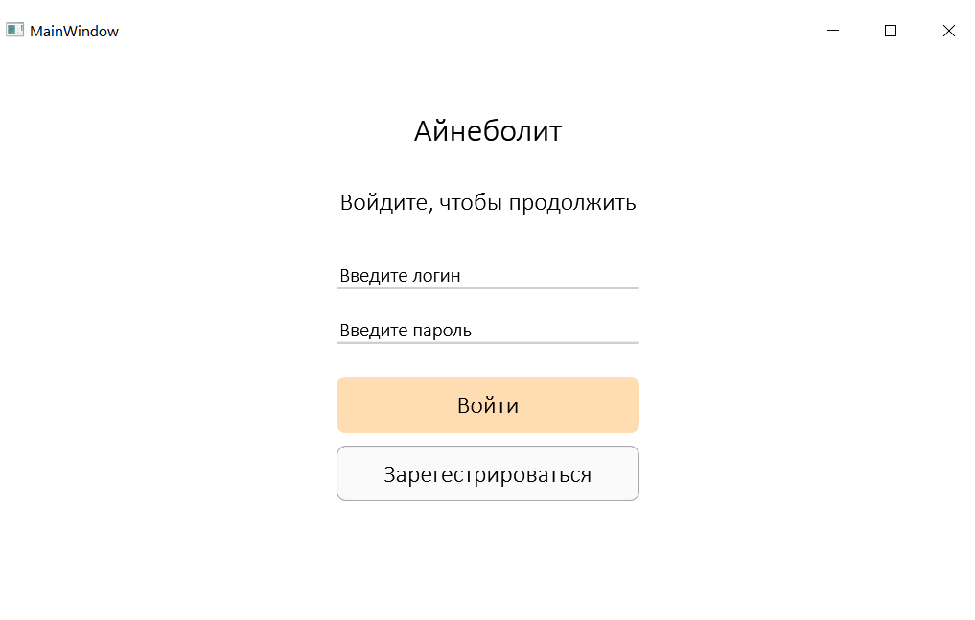

* Основная форма. Состоит из ряда кнопок верхней части окна. При запуске приложения открывается страница для работы с услугами. Через пункты меню можно перейти на страницы работы с визитами, животными (в том числе добавление животных), прививкам, получения списка медикаментов (отчет по услугам) и отчета за период.

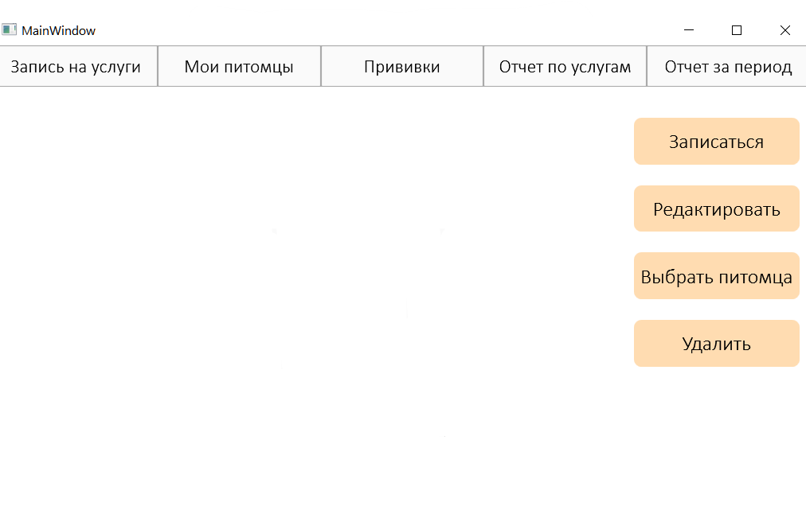

* Формирование визитов (CRUD). Имеется форма со списком всех визитов пользователя и кнопки для создания, изменения и удаления визитов.

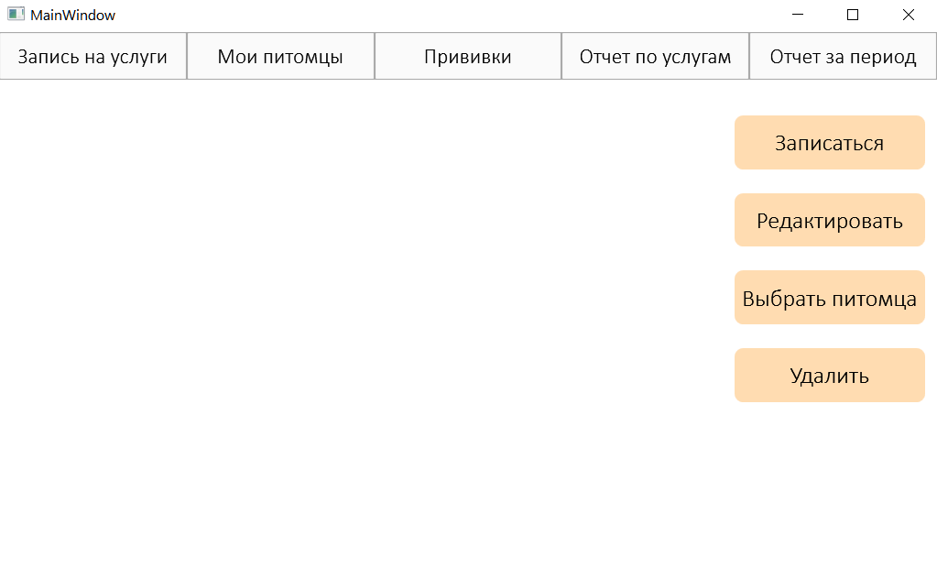

* Пользователь может создать запись визита, включающую следующие поля:

Дата-время, цель записи, порода питомца.

Здесь хранятся следующие сведения:

* Время. Поле с длиной не более 10 символов. Обязательно к заполнению;
* Телефон. Строка с длиной не более 255 символов. Обязательно к заполнению;
* Комментарий. Строка с длиной не более 255 символов. Обязательно к заполнению;

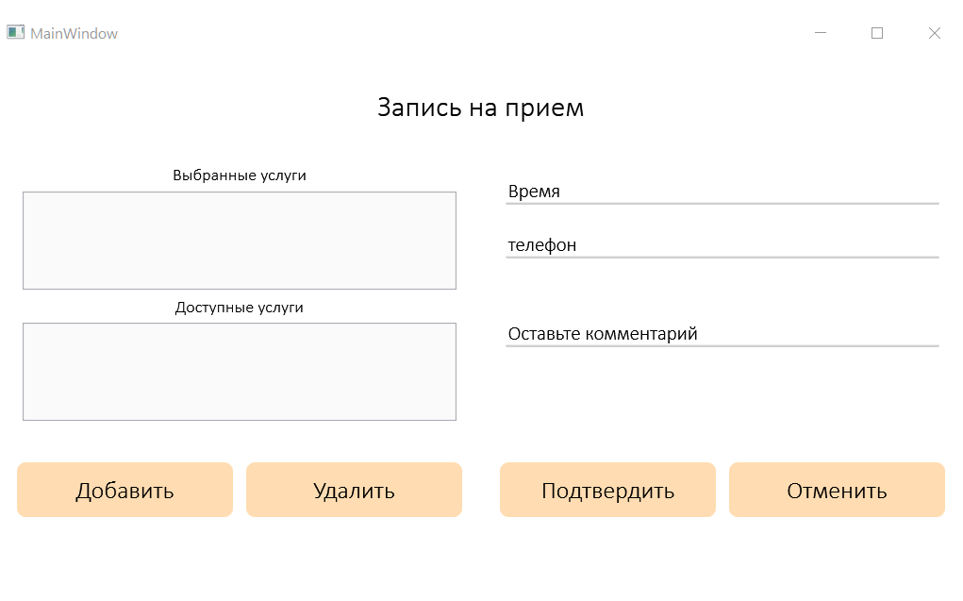

* Имеется возможность выбрать в создаваемую запись доступные услуги из списка (несколько) и сохранить изменения.



* Получение списка. Пользователь может получить список медикаментов по выбранным визитам. Пользователь отмечает интересующие его визиты, указывает формат файла (doc или xls), указывает имя и место сохранения файла и получает интересующий его список.

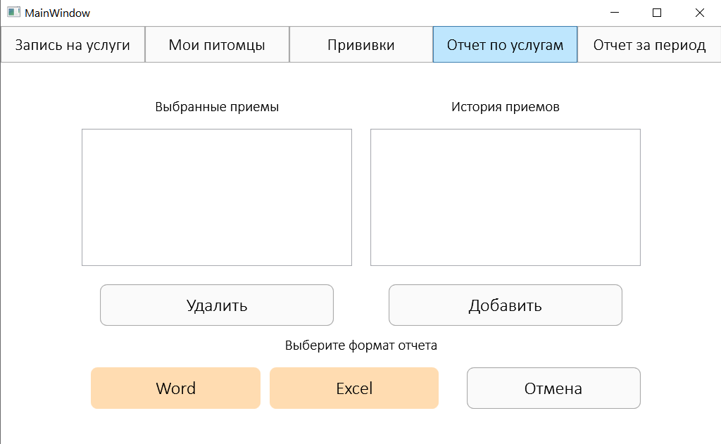

* При выводе в doc-файл формат документа будет следующим:

Услуга: «Визит 1»

Дата: «ДД.ММ.ГГГГ»

Время: «ЧЧ:ММ»

Медикамент: «Медикамент»

* При выводе в xls-файл формат документа будет следующим:

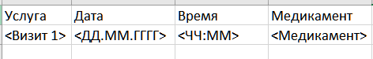

* Формирование животных (CRUD). Имеется форма со списком всех животных пользователя и кнопки для создания, изменения и удаления животного.

Запись животного включает в себя следующие поля:

* Вид. Строка с длиной не более 100 символов. Обязательно к заполнению;
* Кличка. Строка с длиной не более 50 символов. Обязательно к заполнению;
* Порода. Строка с длиной не более 50 символов. Обязательно к заполнению;
* Описание. Строка с длиной не более 255 символов. Обязательно к заполнению;

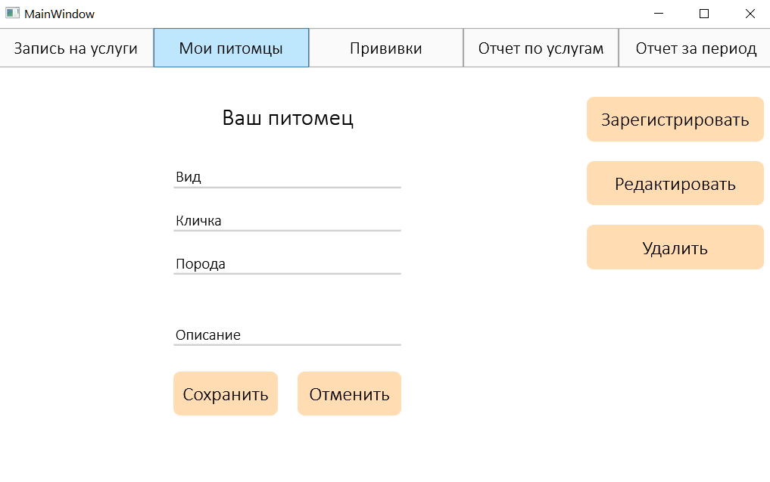

* Привязка животных к визитам. Пользователь может выбрать животного, визиты и связать их.

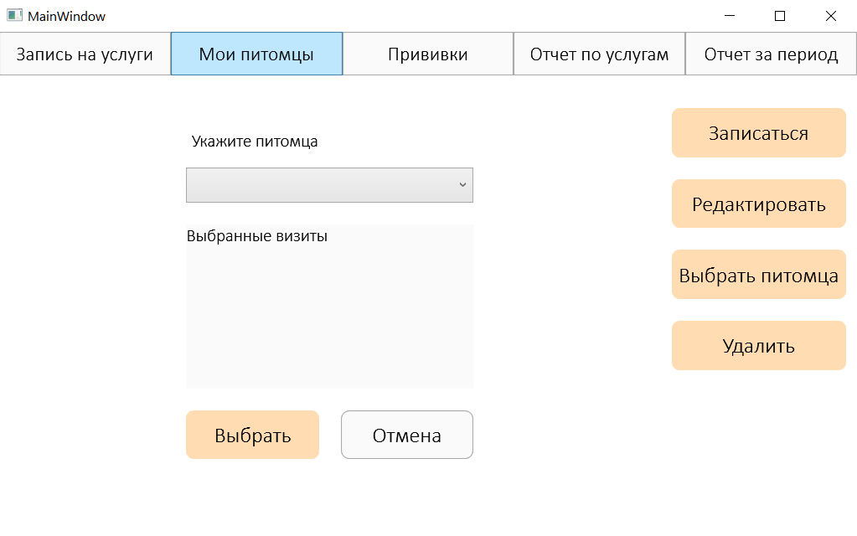

* Формирование прививок животного (CRUD). Имеется форма со списком всех прививок животного пользователя и кнопки для создания, изменения и удаления прививки.

Запись прививки включает в себя следующие поля:

* Название. Строка с длиной не более 100 символов. Обязательно к заполнению;
* Питомец. Строка с длиной не более 50 символов. Обязательно к заполнению;
* Комментарий. Строка с длиной не более 255 символов. Обязательно к заполнению;

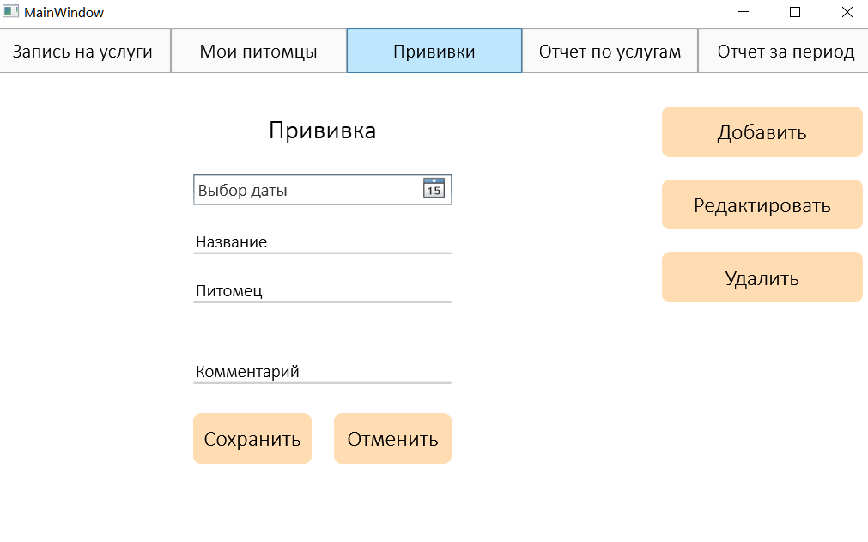

* Пользователь может получить сведения по полученным медикаментам и прививкам для животного за период по различным визитам. Для этого он должен указать интересующий его период, выбрать вариант получения сведений (отправка на почту или вывод на форму) и получить отчет.

